МУ «ОДО Грозненского муниципального района»

**Муниципальное бюджетное дошкольное образовательное учреждение**

**«ДЕТСКИЙ № 1 «ТЕРЕМОК» ст. ПЕРВОМАЙСКАЯ**

**ГРОЗНЕНСКОГО МУНИЦИПАЛЬНОГО РАЙОНА»**

(МБДОУ «Детский сад № 1 «Теремок» ст. Первомайская»)

МУ «Соьлжа-Г1алин муниципальни кIоштан ШДО»

**Mуниципальни бюджетни школазхойн дешаран учреждени**

**«СОЬЛЖА-Г1АЛИН** **МУНИЦИПАЛЬНИ КIОШТАН**

**ПЕРВОМАЙСКЕРА СТАНИЦАН БЕРИЙН БЕШ № 1 «ТЕРЕМОК»**

(МБШДУ «Первомайскера станицан Берийн беш №1 «Теремок»)

**ОТЧЕТ**

**о проведении выпускного утренника в МБДОУ «Детский сад №1 «Теремок» ст. Первомайская Грозненского муниципального района»**

25 мая 2022 года в 10:00 часов в МБДОУ «Детский сад №1 «Теремок» ст. Первомайская Грозненского муниципального района» прошел выпускной утренник.

В это году нашими выпускниками являются 12 воспитанников.

**Выпускной утренник в детском саду** — это самый трогательный, самый незабываемый из всех праздников. Это расставание, грусть, добрые напутствия. **Выпускной** утренник — символ окончания прекрасной дошкольной поры. И этот праздник должен остаться в памяти **выпускников навсегда. Выпускной в детском саду** – очень важный праздник для детей и их родителей. Он приходит совершенно неожиданно. Казалось бы, только вчера родители привели своих малышей, а сегодня уже пора прощаться с этим уютным местом, которое стало для детишек настоящим вторым домом.

Подготовка к **выпускному** утреннику была очень волнительной и ответственной. Были на празднике и песни, и танцы, играли в различные увлекательные игры.

Заведующая нашего ДОУ Харданова Эльза Александровна подарила всем детишкам подарки. Завершился **выпускной** утренник заключительной песней «Детский сад прощай!». Затем детишки запустили в небо воздушные шары.

Дети попрощались с **детским** садом и теперь у них наступает ответственны этап в жизни – поступлению в школу. Позади остались дни, наполненные увлекательными путешествиями в мир непознанных, неразгаданных, удивительных открытий, а впереди непростая дорога в мир взрослой школьной жизни!!!

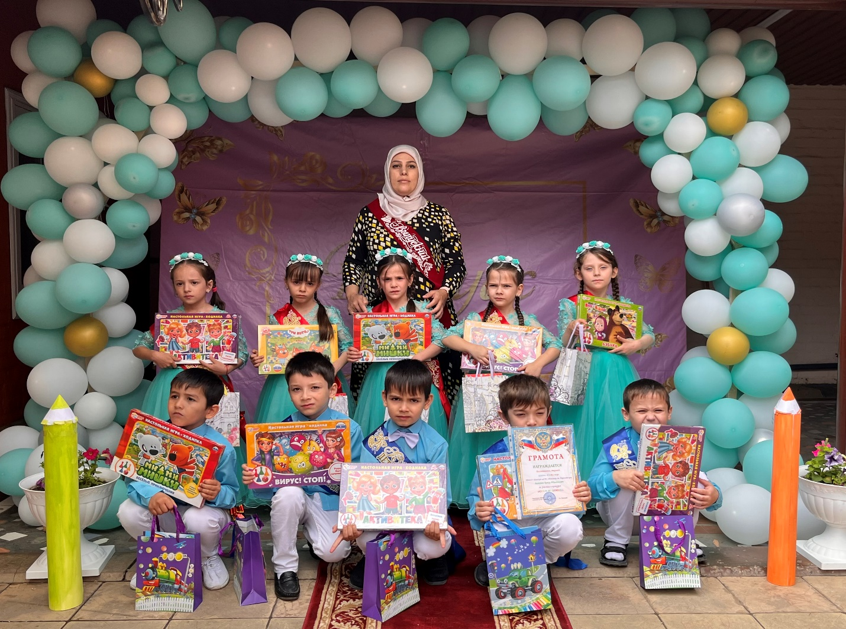

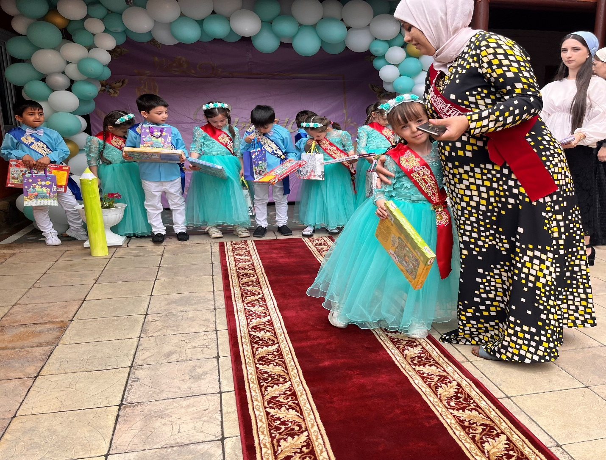

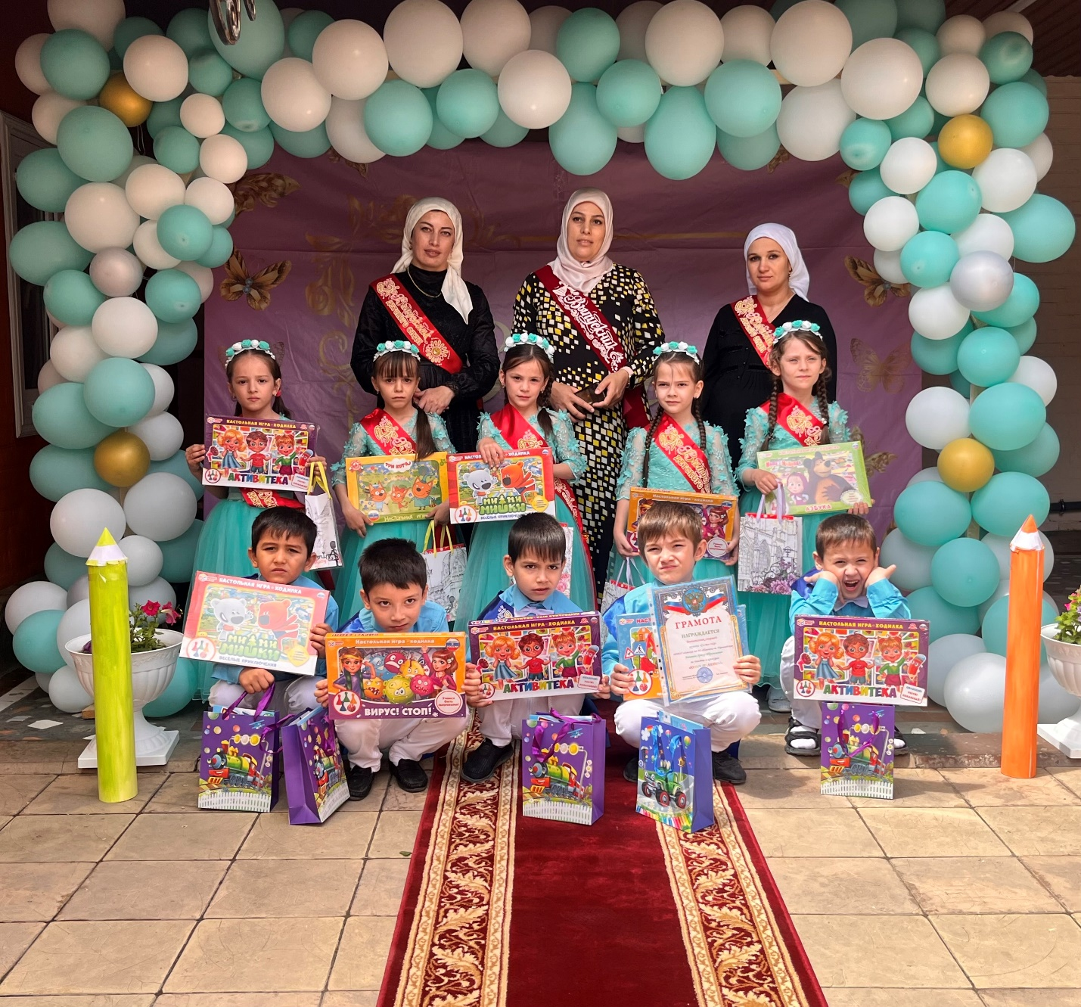

Врио заведующего Х.Ю. Абубакарова